Egyre több napon belüli nagy hőmérsékleti ingadozást és ezzel többlethalálozást hoz a klímaváltozás – csak a Balaton vidéke a kivétel
A napon belüli gyors hőingadozások erősebben növelik a halálozás mértékét, mint maguk a szélsőséges hőmérsékleti értékek. Az ELTE Meteorológiai Tanszékének kutatói azt vizsgálták, miként változik e szervezetünket próbára tevő hőmérsékleti változások gyakorisága, és mire számíthatunk a következő években.
Szabó Péter és Pongrácz Rita olyan gyors, három órán belüli melegedéseket és hűléseket vizsgált, ahol a hőmérsékletváltozás eléri az 5-7, illetve 4-5 °C-ot. Eredményeikből az látszik, hogy az utóbbi ötven évben mind a gyors melegedések, mind a gyors hűlések gyakorisága jelentősen nőtt, különösképp az eleve “szeszélyes” április vált ilyen szempontból még szélsőségesebbé.
“A március, április, illetve szeptember és október hónapok elemzése alapján ezek a gyors melegedések a klímaátlaghoz képest melegebb periódusokban (amelyből a globális klímaváltozás miatt egyre több van), illetve egy hideg időszakot követő erőteljesebb felmelegedés során fordulnak elő” — írják a kutatók.
A gyors hűlések tavasszal és ősszel szintén a meleg anomáliák alatt fordulnak elő, különösképpen, ha a talaj száraz (amely a globális klímaváltozás miatt egyre gyakoribb). Emellett a másik kiváltó ok nyáron jelentkezik, amikor egy-egy hőhullámot követően (lehűléssel járó frontokból vagy zivatarokból) csapadék érkezik térségünkbe.
Romló helyzet, szétszakadó ország
A kutatók megvizsgálták, mire számíthatunk a közeli jövőben, ha az üvegházhatású gázok jelenlegi kibocsátási trendje 2050-ig folytatódik. Eredményeik azt mutatják, hogy a tavaszi vagy őszi gyors melegedések száma elsősorban a Dunakanyar–Budapest–Tisza-tó térségében nő, ahol a sűrűn lakott övezetek és a turizmus együttese miatt fokozott stresszterhelésre számíthatunk.
A gyors hűlések gyakorisága várhatóan szintén emelkedik Budapest térségében, így a főváros különösen kitett lesz ezeknek a változásoknak, de az Alföldön is jelentős növekedés lehet.
Érdekes eredménye a kutatásnak, hogy a Balaton vidéke úgy tűnik, különösen nyugodt marad e nagy változások közepette, így feltehetően az eddigieknél is nagyobb vonzerővel bír majd.
A kutatók nemzetközi tanulmányokra hivatkozva a változások számos hatását leírják, kiemelve, hogy a jelentős napon belüli hőingás fokozza a halálozási kockázatot, különösen szív- és légzőszervi betegségek esetén, ami plusz terhet róhat az egészségügyi rendszerre. Egy vizsgálat szerint az éghajlati szempontból hozzánk közel álló országokban az elmúlt évtizedekben 4-6%-kal nőtt a halálozási kockázat a növekvő napon belüli változékonyság miatt. Ez magasabb érték, mint amit az extrém alacsony vagy magas hőmérsékletek okoznak.
“A döntéshozóknak az alkalmazkodási stratégiák kidolgozásakor a hőhullámok mellett egyre inkább számolniuk kell a gyors napon belül hőingadozások egészségügyi hatásaival is. Mindez egyértelművé teszi, hogy a szén-dioxid és más üvegházhatású gázok antropogén kibocsátásának azonnali, globális csökkentése mindannyiunk érdeke” — zárja írását Szabó Péter és Pongrácz Rita.
Sajtókapcsolat:
- Szabó Péter, kutató
- ELTE Meteorológiai Tanszék
- szabo.p.elte@gmail.com
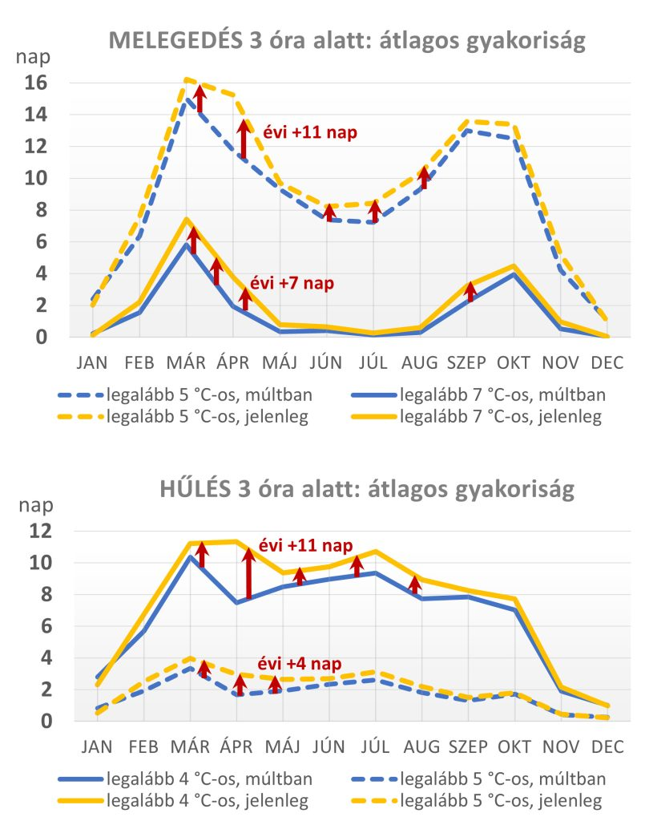 | © ELTE Meteorológiai Tanszék
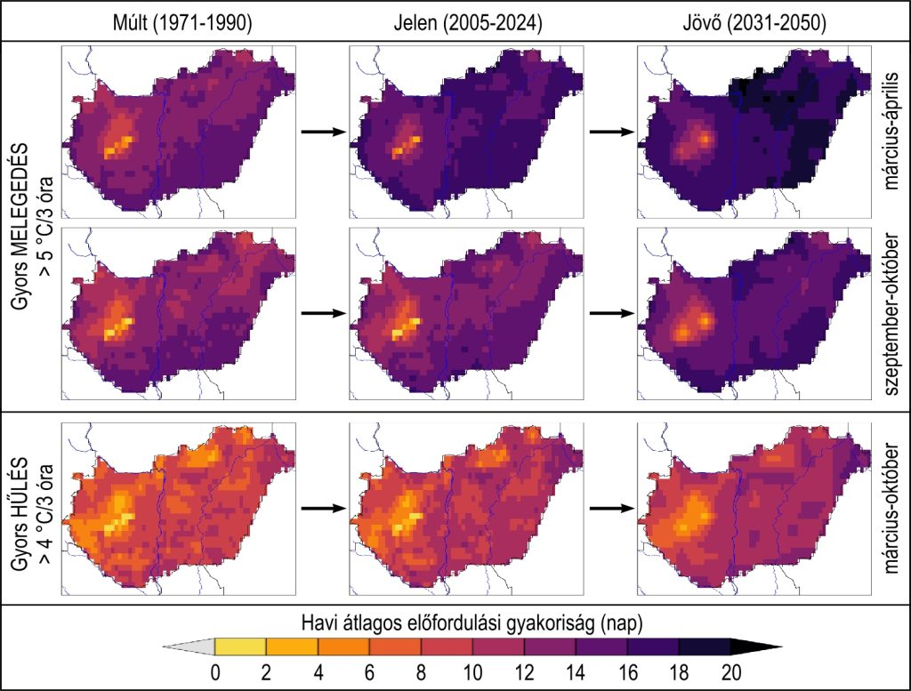 | © ELTE Meteorológiai Tanszék
Eredeti tartalom: Másfélfok
Továbbította: Helló Sajtó! Üzleti Sajtószolgálat
Ez a sajtóközlemény a következő linken érhető el:

